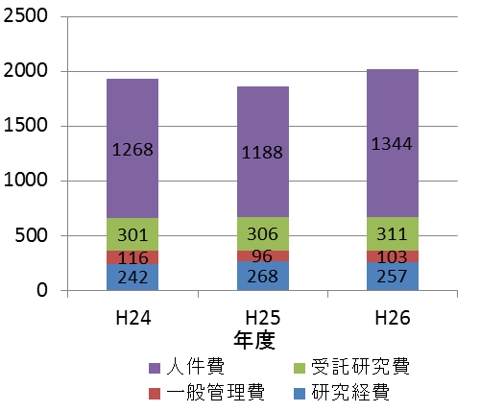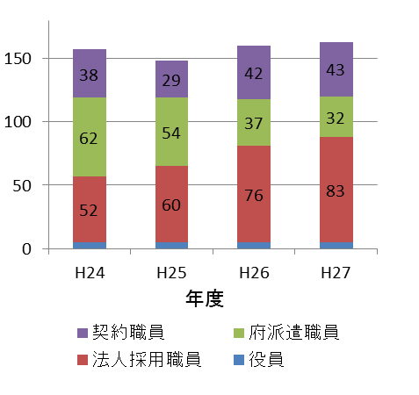

1,859

2,015

1,926

資料１



HPアクセス件数

１．組織・人員強化

(1)グループ再編等組織体制の見直

しによる効率化

(2)任期付職員や非常勤職員の活用

(3)職員採用計画に基づく採用（H24

～27；研究職17、技術職8、

事務職11名　※H27は予定）

(4)自律的運営のため、職員プロパー

化を計画的に推進（H27当初プロパー比率71％）

２．効率的かつ適切な予算執行

経費・支出予算の執行状況の定

期的な点検や内部監査規程に基づ

く監査を実施。適正な予算執行の

確認と経費の節減など効率化を推

進。

３．経営努力による剰余金の捻出

目的積立金を研究力・技術力の向上に活用



４．人材育成の充実

(1)職員育成計画に基づく職員研修の実施

(2)法人独自の評価制度の確立

５．コンプライアンス強化

(1)内部監査や経費執行状況点検実施

(2)調査研究の不正防止体制の確立

(3)労働安全衛生管理の徹底

(4)環境マネジメントシステムによる業務運営管理

６．計画的な施設整備の実施

整備計画に基づき施設の改修整備、設備機器更新

７．本部・食みセンター建替え（環境科学センター移転を含む）

(1)基本設計、実施設計に従い、H27着工、H2９.2月竣工予定

(2)水生生物センターはＨ27基本計画、Ｈ28基本設計・実施計画、Ｈ２９着工予定。

１．みどり・生物多様性保全の推進

(1)府と連携した企業CSR活動支援により生物多様性保全の普及啓発を推進（パナソニックES、パナホーム、南海電鉄、積水ハウスと生物多様性パートナー協定を締結）

(2)絶滅が危惧される天然記念物の淡水魚イタセンパラについて、市民団体等を先導して淀川での野生復帰を実施。

２．府民に対する様々な支援の充実

(1)障がい者雇用促進を目指す「ハートフル企業農の参入促進事業」を支援

(2)環境情報プラザの運用により、NPOなどの環境保全活動を支援(3年間の利用者数41,665人）

**Ⅲ　地域社会における先導的役割**

技術支援の基盤となる調査研究の実施

１．「環境分野」「農業分野」「水産分野」において、H24～26年度に重点研究分野、新たな研究分野、基盤となる調査・研究に係る調査研究課題 計114～135課題を実施

２．重点研究分野

(1)安全・安心な特産農産物生産を目指した総合的作物管理技術の確立のため、飛ばないテントウムシ等の天敵を利用した害虫防除、紫外線照射による農作物の病害抵抗性獲得など化学農薬を用いない技術を開発。

(2)都市域におけるバイオマスの地域循環システムの研究では、竹と間伐材を原料とした固形燃料の実用化試験や、メタン発酵による下水汚泥の減容化・エネルギー化の高速処理技術に関する研究を実施

(3)大阪湾の栄養塩と水産資源の調査を実施。良好な水質と豊かな水産資源の両立に向け、以下の現象を解明。

①大阪湾のシタ・カレイ類など底魚の主要餌料はエビ類、シャコ、多毛類などの底生動物で、海底の有機物と溶存酸素が底生生物の分布に影響。

②大阪湾と流入河川で生物が利用しにくい有機窒素化合物の存在を確認。

３．新たな研究分野

(1)農林水産業の六次産業化促進のため、チャレンジ支援事業を実施（いちじくグラッセ、泉州水なす塩等を開発。商品化9件、商品化準備中１１件）。

(2)新たな環境汚染への対応として、ＰＭ2.5の環境中の動態や広域移流の影響の調査研究を実施（国環研Ⅱ型共同研究として全国の地環研を先導）。

(3)イタセンパラ等の希少生物の保存や野生復帰に積極的に取り組むとともに、シカ・イノシシなど

野生獣害対策に関する調

査研究を実施。

４．H24～26の学術論文発

表１０２件、学会発表

222件

調査研究の質的向上の取組

１．調査研究資金の確保

(1)農林水産省、文部科学省

科学研究費補助金等の競争

的資金へ積極的に応募

(2)高い採択率を維持

２．知的財産に係る取組の強化

(1)H24～26の特許等出願件数

特許 ８件　品種登録 1件

著作権 1件　登録商標 ２件

(2)知的財産ポリシー等の整備

(3)勤務発明者の表彰を実施

３．調査研究の評価

大阪府による行政評価、研究アドバイザリー委員会による評価、受託研究等利用者による評価のいずれにおいても高い評価

１．事業者支援

農林水産、食品産業やその他の事業者への支援強化

(1)事業者からの技術相談対応、受託研究・共同研究・依頼試験の実施

(2)府内中小事業者に対する省エネ・省ＣＯ₂相談窓口の運営

(3)食品産業支援のための、金融機関と連携したラボツアーなど新たな取組の実施

(4)大阪産（もん）の農林水産物を活用した新商品開発支援

(5)「大阪産(もん)6次産業化サポートセンター」受託による6次産業化の推進

(6)高級魚キジハタ放流用種苗10万尾生産の安定化



２．行政支援

（１）環境・農林水産における安全・安心への貢献

①環境モニタリングの堅実な実施

②PM2.5、アスベストなどの健康被害・環境汚染物質の迅速な調査分析

③貝毒プランクトンの迅速な調査分析

④H25年度末に発生した豊能町での残土崩落事故に係る緊急分析

⑤埋立処分場への廃棄物不正搬入問題にかかるダイオキシン類緊急分析

（２）新たな農の担い手の育成の充実

①農業大学校の新カリキュラム（2年）策定による実践的な教育の実施

②適切な進路指導により就農及び農業関係の就職率毎年70％以上を維持

③兼業農家等を対象に短期プロ農家養成コースを運営（3年間の修了者数227名）

３．情報発信

情報発信機能の強化

①ホームページ改善や積極的な報道資料提供による情報発信

②研究所の成果普及と最新技術に関する講習会セミナー等の開催

③研究所の見学受け入れ（3年間で25,091人）



学術論文、学会発表数

**Ⅰ　府民サービスに係る技術支援の実施と情報発信**

**地方独立行政法人大阪府立環境農林水産総合研究所　第一期中期計画進捗状況（H24～H2６）**

**Ⅱ　技術支援の基盤となる調査研究の実施とその質的向上の取組**

決算算

建替えに係るH27当初予算

目的積立金による体制強化

職員数の推移

163

157

148

160

※数字は各年度4月1日現在

競争的研究資金応募状況

知的財産出願数

**Ⅳ　業務運営、組織運営、財務内容等の改善と効率化**